**2022年公安专业知识真题**

满分：100分时限：120分钟

第一部分单项选择题

（共50题，每题1分，共50分）

本部分共**50**题，每题只有**1**个选项最符合题目要求，请将其选出，并填涂在答题卡上的题 目号对应位置。

请开始答题：

1. **2022**年**3**月**6**日，习近平总书记参加全国政协十三届五次会议时强调，当前，国际形 势继续发生深刻复杂变化，百年变局和世纪疫情相互交织，经济全球化遭遇逆流，大国博弈 日趋激烈，世界进入新的动荡变革期，国内改革发展稳定任务艰巨繁重。我们要看到，我国 发展仍具有诸多战略性的有利条件。下列属于为应对各种重大风险挑战提供根本政治保证 的是：
2. 中国共产党的坚强领导 **B.**中国特色社会主义制度的显著优势

**C.**持续快速发展积累的坚实基础 **D.**长期稳定的社会环境

1. 中国共产党在百年奋斗历程中,先后制定了三个历史决议。**1945**年党的六届七中全会 通过了《关于若干历史问题的决议**＞,1981**年党的十一届六中全会通过了《关于建国以来党的 若干历史问题的决议》**,2021**年党的十九届六中全会通过了《中共中央关于党的百年奋斗重大 成就和历史经验的决议》。这三个历史决议具有的共同作用是：
2. 对中国革命基本问题的认识达到了一致
3. 总结了社会主义革命和建设的历史经验
4. 正确评价了毛泽东同志和毛泽东思想
5. 统一思想，增强团结，促进党的事业发展
6. 为落实习近平总书记和党中央对公安工作的总要求，公安部会同工信部等相关部门联 合行动，严厉打击人民群众深恶痛绝的电信网络诈骗犯罪,取得破获案件数上升的成绩，切实 维护了社会秩序、保障了人民的利益。在这一专项任务中,公安机关及其人民警察依法办案, 严格执法规范，严明纪律要求,严守工作机密，得到了人民群众的高度称赞。下列选项最能体 现新时代建警治警总要求的是：
7. 政治建警、改革强警、科技兴警、从严治警
8. 科学立法、严格执法、公正司法、全民守法
9. 有法可依、有法必依、执法必严、违法必究
10. 对党忠诚、服务人民、执法公正、纪律严明
11. 公安机关要深刻认识“两个维护”的历史必然性和极端重要性;确保在任何时候、任何 情况下，都与以习近平同志为核心的党中央保持高度一致;要在以各级公安领导干部为重点的 基础上，全面加强公安机关和人民警察政治能力建设。下列属于要求不断提高的政治能力是：
12. 政治领导力、政治判断力、政治执行力
13. 政治判断力、政治领悟力、政治执行力
14. 政治领导力、政治判断力、政治领悟力
15. 政治领悟力、群众组织力、社会M召力
16. 政治安全是国家安全的根本，如果政治安全得不到保障，中华民族伟大复兴就无从谈 起。以下属于维护国家政治安全的是：
17. 坚决防范和抵御各种敌对势力企图在我国制造的“颜色革命”
18. 坚决守住不发生系统性金融风险底线
19. 周密组织边境管控和海上维权行动
20. 完善立体化社会治安防控体系
21. 习近平法治思想精练地将改革和法治喻为“鸟之两翼”“车之两轮”。两者在目标上互 为一体，但也存在着不少差异性。对两者的差异性,下列表述正确的是：
22. 改革是立、法治是破
23. 改革是定、法治是变
24. 改革较之法治表现得更为主动和活跃
25. 法治较之改革更强调创新性和突破性
26. 党的十丿**I**大以来，为进一步深化对中国民主政治发展规律的认识,党提出全过程人民民 主重大理念并大力推进。下列对全过程人民民主理解不准确的是：
27. 其既有完整的制度程序,也有完整的参与实践
28. 其集中体现在民主选举的环节上
29. 党的领导是中国发展全过程人民民主的根本保证
30. 其有效防止了西方民主选举时漫天许诺、选举后无人过问的现象
31. 香港回归二十五年来，虽经历风雨挑战，但“一国两制”在香港的实践取得了举世公认 的成功。为防范、制止和惩治与香港特别行政区有关的危害国家安全犯罪，保持香港的繁荣和 稳定，保障香港居民的合法权益，全国人大常委会于**2020**年通过《中华人民共和国香港特别行政 区维护国家安全法》。根据该法，对香港特别行政区有关的国家安全事务负有根本责任的是：
32. 中央人民政府
33. 香港特别行政区政府
34. 香港特别行政区维护国家安全委员会
35. 中央人民政府驻香港特别行政区维护国家安全公署
36. 某日晚，金星县公安局交警大队民警老王和小丁在和兴饭店路口查酒驾时,司机李**X**醉 酒驾车且态度嚣张,拒不配合。处置时，民警老王接到家人的电话称，李**X**系其单位领导的儿 子，要求老王给予关照，放李**X**离开。老王铭记入警誓言,不为家人说情所动，且不受李**X**态度 的影响，依法对李**X**作出了相应的处置。通过该案件,小丁应向民警老王学习的品质是：

**A.**忠诚 **B.**为民

**C.**公正 **D.**廉洁

1. 民警小赵在抓捕毒贩时,与持枪毒贩殊死搏斗，中枪后仍拼命追出**10**余米。小赵痊愈后 对记者说:“我之所以会这样做，是因为我出身在警察世家，父辈的言传身教使我从小就立志加入 中国共产党，并成为一名光荣的人民警察。”民警小赵的言行体现的人民警察核心价值观是：

**A.**忠诚 **B.**友善 **C.**奉献 **D.**廉洁

1. 交警小杨曾查获一辆超员中巴车，车主递上现金请求放行，小杨不为所动。还有一次, 老战友开车违章被扣分,让小杨“帮忙”，他断然拒绝,他说“打铁必须自身硬，不能让人戳我的 脊梁骨”。小杨在执法中的多次言行体现的人民警察职业道德规范是：
2. 文明理性 **B.**清正廉洁 **C.**甘于奉献 **D.**勇于担当
3. 某日**19**时，西部某市城东分局向阳派出所接到市公安局的指令,对其辖区内一宾馆当 日入住的旅客信息进行核实，要求**21**时前报告核实结果,其间严格控制工作知悉范围在派出 所内。派出所在执行该指令时正确的做法是：
4. 向城东分局汇报,等候下一步工作后开展工作
5. 立即前往宾馆开展工作**,21**时前向该市公安局报告核实结果
6. 立即前往宾馆开展工作**,20**时向该市城东分局报告工作情况**,21**时前向该市公安局报 告核实结果
7. 立即前往宾馆开展工作**,20**时向该市公安局报告核实结果**,21**时前向该市城东分局报 告工作情况
8. 人民警察警衔是区分人民警察等级、表明人民警察身份的称号和标志。实行警衔制度 有利于人民警察队伍统一管理，落实从优待警政策，激发人民警察的进取精神。下列各项中对 警衔等级表述正确的是：

**A.**二级警督是高级警官 **B.**二级警员是初级警官

**C.**二级警监是中级警官 **D.**二级警司是中级警官

1. 公安机关人民警察规范着装，代表了行使国家权力的严肃性并体现了人民警察的形 象。执法过程中除特别规定的情形外，公安民警在规定的工作时间应当按要求着装。下列民 警着装符合规定的是：
2. 小李参加治安巡逻时，上身穿执勤服,下身穿作训服
3. 小张参加工作会议时，着警服，穿白球鞋
4. 小王参加市公安局“五四”青年节纪念活动时穿着警礼服
5. 小钱因违纪违法被禁闭期间穿着警服
6. 人民警察是一支纪律严明的队伍，每一位公安民警都应当严格遵守《公安机关人民警 察纪律条令》,如有违纪行为，视其行为情节将受到纪律处分。下列违纪行为应当给予开除处 分的是：
7. 民警小陈违反规定扣押嫌疑人员涉案财物
8. 民警小张违反规定责令某宾馆停业整顿
9. 民警小赵利用职务之便私放自己亲属出境
10. 民警小肖利用公安内网违规帮助他人查询个人信息
11. **2022**年春耕开始之际，南方某县公安局坚持警情跟着民情走，紧盯“坑农害农”的突出问 题,零距离守护春耕备耕，以保障春耕安全。在该县公安局采取的一系列措施中，不宜釆纳的是：

**A.**向村民开展春耕安全生产宣传 **B.**为农村留守妇女提供就业引导

**C.**依法打击制售假劣农资犯罪 **D.**调解土地边界、邻里种养等矛盾纠纷

1. 现代科学技术为公安工作注入了新的发展动力，但专门机关与广大群众相结合仍然是 公安机关必须始终坚持的基本方针。公安机关的下列举措中,能体现这一基本方针的是：
2. 在加强智慧警务建设的同时，大力发展平安类志愿组织
3. 以智能安防为依托，推行“封闭式”小区建设
4. 加强与检法部门协同，快侦快破快审电信网络诈骗案件
5. 推行“跑零次”改革,努力实现群众关心的“一网通办”事项
6. 和平年代，公安队伍是一支牺牲最多、奉献最大的队伍。“白加黑”“五加二”，没有节 假日、休息日，几乎是时时在流血、天天有牺牲。人民警察忠诚履职，得到了行业外的认可与表 彰奖励。下列属于行业外认可与表彰奖励的是：
7. 民警小蔡在边境缉毒战斗中壮烈牺牲，被追授“全国公安系统一级英雄模范”称号
8. 民警小李在全市集中整治治安秩序专项行动中，成绩突出，获得市公安局个人嘉奖
9. 民警小汤（女）为公安教育事业兢兢业业，硕果累累，荣获“三八红旗手”称号
10. 民警小周在国家重大安保活动中成绩显著，荣立二等功
11. 法的效力范围，是理论问题也是实践问题。《最高人民法院、最高人民检察院关于办 理破坏野生动物资源刑事案件适用法律若干问题的解释》（法释〔**2022**〕**12**号）第二十条规定: “本解释自**2022**年**4**月**9**日起施行。本解释公布施行后，《最高人民法院关于审理破坏野生动 物资源刑事案件具体应用法律若干问题的解释》（法释**[2000]37**号）同时废止。”从法的效力范 围来看，上述规定体现的是：
12. 法的对象效力 **B.**法的对事效力 **C.**法的空间效力 **D.**法的时间效力
13. 行政法规是国务院依照宪法规定的权限和法定程序制定、修改的规范性法律文件的总 称，属于当代中国法的正式渊源之一，是公安机关执法的重要依据。下列选项中，属于行政法 规的是：
14. 《娱乐场所管理条例》
15. 《国务院关于进一步贯彻实施〈中华人民共和国行政处罚法〉的通知》
16. 《国务院关于进一步做好防范和处置非法集资工作的意见》
17. 《公安部关于未满十六周岁人员强制隔离戒毒问题的批复》
18. 某省甲市公安局在执法实践中发现，该省人民政府制定的规章和公安部制定的规章就 同一事项的规定不一致。对两部规章在适用上的冲突，下列说法正确的是：
19. 由全国人民代表大会常务委员会裁决
20. 由中央人民政府即国务院裁决
21. 由甲市所在省人民代表大会裁决
22. 由甲市所在省公安厅裁决
23. 我国宪法规定:任何公民非经法定机关批准或者决定,并由法定机关执行,不受逮 捕。对于逮捕的批准、决定和执行，下列符合法律规定的是：
24. 甲县公安机关对涉嫌抢劫罪的赵**X**批准逮捕
25. 乙县人民法院对涉嫌诈骗罪的钱**X**决定逮捕
26. 丙县监察委员会对涉嫌贪污罪的孙**X**决定逮捕
27. 丁县人民检察院对涉嫌滥用职权罪的李**X**执行逮捕
28. 村民林某在去赶集的路上发现一头牛无人看管，怀疑是别人家丢的，便将牛交给派出所。 因派出所不具备保管条件，民警将牛委托一个养牛场代养。根据民法典，下列说法不正确的是：
29. 民警查找到失主后，应及时通知其将牛领回
30. 民警无法查找到失主的,应及时发布招领公告
31. 失主领回牛时，应支付必要的保管费用
32. 如牛病死，派出所和养牛场应承担连带责任
33. 某日，在校大学生张某受邀参加篮球比赛,在场上拼抢时因对方一名球员的重大过失 导致张某眉骨骨折。关于张某对自己受到的损害，下列说法正确的是：
34. 无权请求他人对自己的损害承担责任
35. 可以请求己方其他球员承担连带责任
36. 可以请求对方所有球员承担连带责任
37. 可以请求与自己相撞的球员承担责任
38. 甲县公安局交警队处理一起单方交通事故时，发现事故车辆驾驶员李某和妻子不幸遇 难,车内仅**13**岁的儿子李某星幸存。经查，李某星的亲属中,其哥哥、爷爷、叔叔和舅舅具备监 护能力。根据民法典，应当作为李某星第一顺序监护人的是：
39. 李某星的哥哥 **B.**李某星的爷爷

**C.**李某星的叔叔 **D.**李某星的舅舅

1. 民警小谢休假外出爬山，途中遇两名歹徒持刀抢劫游客。小谢上前与歹徒搏斗时被刺 伤（后经鉴定为八级伤残），但仍在其他游客的协助下制服了歹徒。针对上述情况，下列说法正 确的是：
2. 小谢的行为发生在非工作时间,不属于依法履行职责
3. 小谢不能请求游客协助他制服歹徒
4. 小谢可将人民警察证借给过路游客，用于请求警力增援
5. 小谢与因公致残的现役军人享受国家同样的抚恤和优待
6. 某日**22**时许，胡**X**与同事在火锅店聚餐，醉酒后与人发生争执。民警小刘、小张到场 处置，胡**X**辱骂民警，并用头撞墙,小刘、小张依法对其采取保护性约束措施。胡**X**拼命反抗, 导致其右臂脱臼。对此,下列表述正确的是：
7. 公安机关对胡**X**的损害承担赔偿责任
8. 小刘、小张对胡**X**的损害承担补偿责任
9. 火锅店经营者对胡**X**的损害承担补充责任
10. 不能因胡**X**醉酒免除其治安违法责任
11. 警械是人民警察的重要执法装备，应依法合理使用。依据相关规定，下列情形中民警 使用警械不当的是：
12. 周**X**强行冲越警戒带，对其直接使用催泪喷射器
13. 吴**X**精神病发作后追砍他人，将其制服后使用警绳约束
14. 郑**X**涉嫌抢劫被执行逮捕且可能脱逃,对其使用脚镣
15. 王**X**涉嫌吸毒被强制传唤且可能自伤,对其使用手铐
16. **2022**年**6**月**1**日，大型演唱会现场违规燃放烟花，民警及时制止。辖区派出所受案 后，因曲**X**对违法事实和法律适用没有异议，自愿认罚，派出所启动快速办理机制。对于此案 的办理，民警做法正确的是：
17. 在快速办理案件前口头告知曲**X**快速办理的相关规定,征得其同意
18. 使用执法记录仪对询问曲**X**全过程录音录像，不再制作询问笔录
19. 因曲**X**对违法事实和法律适用没有异议，未履行处罚前告知程序
20. 曲**X**于**6**月**1**日到案**,6**月**4**日对其作出处理决定
21. 某派出所办理一起盗窃案，报案人王**X**称自己被盗的白酒价值**2010**元（当地盗窃罪立 案标准为**2000**元），但无法提供购买麦票。嫌疑人唐**X**交代其将盗窃的白酒卖了 **1500**元。对 于被盗白酒的价格认定,符合法律规定的是：
22. 根据王**X**的陈述认定
23. 以唐**X**卖出白酒的价格认定
24. 以办案民警对被盗白酒的市场调查认定
25. 以公安机关委托价格鉴定机构出具的鉴定意见认定
26. 《中华人民共和国反有组织犯罪法》于**2022**年**5**月**1**日起施行。该法对有组织犯罪进 行了界定,并对有组织犯罪的犯罪概念、预防治理、线索核查、案件办理等多个方面作了规定。 下列选项不属于该法所称有组织犯罪的是：

**A.**组织、领导、参加黑社会性质组织犯罪 **B.**黑社会性质组织实施的犯罪

**C.**恶势力组织实施的犯罪 **D.**恐怖活动组织实施的恐怖活动犯罪

1. 欣兴市公安局为加强电动自行车管理，准备启动电动自行车集中注册登记上牌工作**o** 为发动群众积极参与，提高工作效率，该市公安局广泛征求意见,拟推出以下一系列措施，其中 不宜采用的是：

**A.**安排小区保安在门口拦截未上牌电动车**B.**组织辖区志愿者协助做好上牌服务工作

**C.**联合居委会通过多种方式宣传上牌流程**D.**协调小区物业在显著位置张贴上牌公告

1. **<2021**年中国毒情形势报告》显示，全国公安机关开展的吸毒人员“平安关爱”行动成 效显著。社区民警老杨积极践行“平安关爱”行动，在其采取的下列举措中，最能体现服务群众 能力的是：
2. 帮助社区病残戒毒人员解决生活困难
3. 与社区戒毒人员谈心，端正其对禁毒工作的认识
4. 发动社区志愿者帮扶社区戒毒人员
5. 为社区戒毒人员开设禁毒讲座
6. 民警老姜巡逻至迎春小区时，看到一辆红色越野车撞坏小区北道闸后疾速向闹市区方 向驶离，有路人被疾驶的车辆吓得摔倒在地，腿部擦伤，老姜立即向情指中心上报信息。下列 属于应第一时间上报的信息是：

**A.**受伤路人的个人信息 **B.**小区道闸受损的情况

**C.**车辆外观特征和逃离方向 **D.**小区保安对事发原因的说明

1. 某日，东水市某公安检查站民警小张在巡查时发现安检通道内一名男子形迹可疑，上 前盘查时该名男子转身欲逃离,小张遂与同事将该男子控制。经查，该男子为某盗窃案网上在 逃人员。对于该信息的上报，下列选项不正确的是：

**A.**向检查站值班领导报告 **B.**向当地的情指中心报告

**C.**向检査站综合指挥室报告 **D.**向侦办该案的公安机关报告

1. 星光社区近期发生多起夜间高层住户被盗案件，通过现场勘查判断是盗窃分子攀爬外 墙破窗入室盗窃。为防此类案件再次发生，社区民警小张所提的下列建议中不恰当的是：
2. 住户安装经小张认可的商户所销售的防盗窗
3. 社区巡防队加强易发案区域的夜间巡逻
4. 小区保安夜间重点关注高层住宅楼重要部位视频监控情况
5. 小区物业在高层住宅楼外墙管道、窗沿等部位安装防攀爬设施
6. 某日，下洼乡派出所接群众报警称:邻居周某在家中大喊大叫，疑似精神病发作。民警 赶到现场，看到周某手持菜刀挥舞，现场有多名群众围观。对此,民警采取了下列处置措施：

①穿戴防护装备，携带盾牌；

③上报情况，请求增援； 下列关于处置措施排序最恰当的是： **A.①②④③ B.④②①③**

②快速疏散围观群众；

④稳定周某情绪,并联系其监护人。

**C.②③①④**

**D.③①④②**

1. 近期宋州市发生一起集资诈骗案件，犯罪嫌疑人陆**X**等人设立空壳公司，以充值返现 为诱饵向**700**余人非法集资**3700**余万元，社会影响恶劣。为化解风险、有效处置该案,市公安 局拟采取一系列措施，其中不宜采取的是：

**A.**通过官方平台及时发布该案办理进展

**B.**尽快做好被害人登记和安抚解释工作

**C.**及时查封陆**X**等人名下公司涉案房产 **D.**迅速冻结所有与案件有关人员的资金账户

1. 公安局成功打掉了盘踞在该市新兴镇的李某等人黑恶势力团伙，为全面查明该团伙违

法犯罪事实,市公安局广泛发动群众提供线索。下列措施适宜的是：

**A.**通过官方微博和公众号征集线索 **B.**要求村（社区）干部到辖区摸排线索

**C.**宣传提供线索群众的典型事迹 **D.**动员群众监视团伙成员家属、亲友

1. 根据《公安机关组织管理条例》的相关规定，县级以上地方人民政府公安机关内设机 构分为综合管理机构和执法勤务机构。下列选项中属于地市级公安机关执法勤务机构的是：

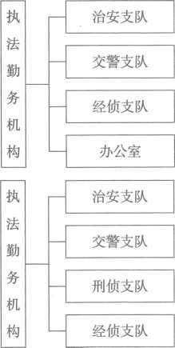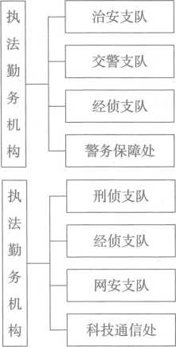

1. 某县公安局情指中心接到群众报警投诉,称交警在执法时态度恶劣并且非法扣押其私 家车。情指中心通知县公安局督察大队及时出警，并依法开展相关工作。以下做法符合法定

流程的是:

|  |  |  |  |  |  |
| --- | --- | --- | --- | --- | --- |
| **A.** | 现场调査 |  | 移交 交警大队 |  | 报县公安局 备案 |
|  |  |  |  |  |  |
| **B.** | 现场调查 |  | 依规处置 |  | 将处理结果及 时反馈投诉人 |
|  |  |  |  |  |  |
| **C.** | 报县公安局 备案 |  | 现场调査 |  | 移交 交警大队 |
|  |  |  |  |  |  |
| **D.** | 通报 交警大队 |  | 依规处置 |  | 报县公安局 备案 |

1. **2022**年**6**月**26**日是第三十五个“国际禁毒日”，甲县公安局在开展各种形式禁毒宣传 的同时，依法打击毒品违法犯罪。该局刑侦大队在侦查金**X**涉嫌贩卖毒品案中,需要釆取相关 侦查措施。下列选项中，侦查措施批准权限正确的是：

|  |  |  |  |  |  |  |  |  |  |  |  |
| --- | --- | --- | --- | --- | --- | --- | --- | --- | --- | --- | --- |
|  |  | 甲县公安局 刑侦大队负责人 |  | 传唤犯罪 嫌疑人 |  |  |  | 甲县公安局 刑侦大队负责人 |  | 传唤犯罪 嫌疑人 |  |
|  |  | |  |  | |  |  | | |  | |
|  |  | 甲县公安局 负责人 |  | 査询犯罪 嫌疑人股票 |  |  |  | 甲县公安局 刑侦大队负责人 |  | 查询犯罪 嫌疑人股票 |  |
|  |  | |  |  | |  |  | | |  | |
| **A.** |  | 甲县公安局 负责人 |  | 冻结犯罪 嫌疑人存款 |  | **B.** |  | 甲县公安局 负责人 | 蛇 | 冻结犯罪 嫌疑人存款 |  |
|  | |  |  | |  | | |  | |
|  |  | | | | |  |  | | | | |
|  |  | 甲县公安局 负责人 |  | 传唤犯罪 嫌疑人 |  |  |  | 甲县公安局 负责人 |  | 传唤犯罪 嫌疑人 |  |
|  |  | |  |  | |  |  | | |  | |
|  |  | 甲县公安局 负责人 |  | 查询犯罪 嫌疑人股票 |  |  |  | 甲县公安局 刑侦大队负责人 |  | 查询犯罪 嫌疑人股票 |  |
|  |  | |  |  | |  |  | | |  | |
| **C.** |  | 甲县公安局 刑侦大队负责人 |  | 冻结犯罪 嫌疑人存款 |  | **D.** |  | 甲县公安局 负责人 |  | 冻结犯罪 嫌疑人存款 |  |
|  | |  |  | |  | | |  | |

1. 某日**22**时许,两辆轿车在城市道路发生交通事故，交警到达现场后，根据现场情况在 来车方向**100**米处利用警戒带、反光锥简划出警戒区。现场安全防护设置完成后，交警打开警 灯,将警车停放在事故现场后开展勘查工作。根据《交通事故现场示意图》（见下图），选停警 车位置恰当的是：

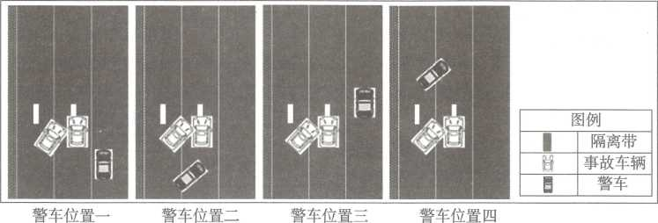

交通事故现场示意图

1. 警车位置一 **B.**警车位置二 **C.**警车位置三 **D.**警车位置四
2. 近期，南方某市出现个别新冠肺炎确诊病例，该市某小区物业为落实疫情防控要求,将东门 和西门封闭，南门只出不进，只保留北门正常出入,（见下图）外来人员需登记方能进入。为维护疫情 防控期间的小区秩序，社区民警小张在小区及周边开展巡逻，下列经过的点位中最重要的是：

|  |  |  |  |  |  |  |
| --- | --- | --- | --- | --- | --- | --- |
|  | | | |  |  |  |
|  | | 出 | ① |  |  |  |
|  |  |  |  |  |  |  |
|  |  | (!)  入 |  |  |  |  |
|  |  | ③ |  |  | 图例  —道路边缘  —管控边界 |  |
|  |  | ④ |  |  |  |
|  |  | 1 |  |  | — |  |
|  | | 出 |  |  |  |  |

小区临时管控现场示意图

**A.**① **B.**② **C.**③ **D.**④

1. 黄华派出所**2021**年**12**月月底对辖区群众开展了安全感、满意度调查，下表是调查中 关于辖区群众安全感的统计（选择“安全”“比较安全”的均视为感觉安全）。根据图表,下列分 析恰当的是：

黄华派出所辖区安全感调查表（2021年）

|  |  |  |  |  |
| --- | --- | --- | --- | --- |
| 全感  年龄段、 | 安全  （%） | 比较安全  （%） | 不太安全  （%） | 不安全  （%） |
| 12-18 岁 | 69 | 26 | 3 | 2 |
| 19-30 岁 | 58 | 38 | 2 | 2 |
| 31-40 岁 | 71 | 22 | 4 | 3 |
| 41-50 岁 | 68 | 25 | 4 | 3 |
| 51-60 岁 | 62 | 29 | 4 | ” 5 |
| 61岁及以上 | 57 | 37 | 2 | 4 |

1. **41-50**岁人群比**31〜40**岁人群感觉更安全
2. **12-18**岁人群的安全感相对较高,当地校园安全状况一定较好
3. 各年龄段人群安全感均较高，当地的社会治安状况较好
4. 在所有被调查人群中**,51-60**岁人群安全感属于居中水平
5. 下面是河西市公安局甲、乙派出所**2022**年**4**月的日立案频次分布图。依据图中信息, 下列说法不正确的是：

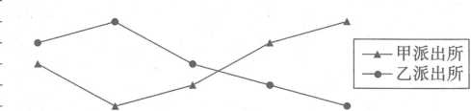12

天1°

数8

6

天4

2

0

2 3 4 5 6

立案数（起）

甲、乙派出所日立案频次分布图（2022. 04）

1. 甲派岀所**4**月份的立案总数比乙派出所多
2. 乙派出所**4**月份日立案数为**3**起的天数是**10**天
3. 甲派出所**4**月份共有**10**天日立案数是**6**起
4. 乙派出所**4**月份日立案数大于**3**起的天数比甲派出所多
5. **2021**年**11**月，北方某市连续发生**4**起高层建筑火灾，群众财产损失严重，经调查后发 现均为燃气使用不当引发，现场处置人员分析研判后，认为火灾是生产生活中的“灰犀牛”，应 从中吸取教训，防范更多“灰犀牛”事件发生。根据《风险事件分区示意图》（见下图），具有“灰 犀牛”事件特征的区域是：

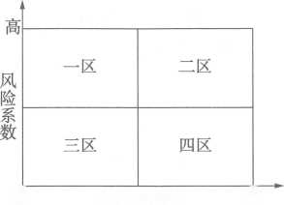

**A.**—区

低 后果严重性 高

风险事件分区示意图

**B.**二区 **C.**三区

**D.**四区

1. 近期，东海市连续发生多起以接收海外包裹为名实施的诈骗案件。市公安局情报指挥 中心根据案情梳理出犯罪嫌疑人钱**X**、王**X**、张**X**、李**X ,**车牌号为海**A01234**的车和号码为 **133 * * * *3323**的手机之间的关系（见下图）。根据关系图，以下正确的是：

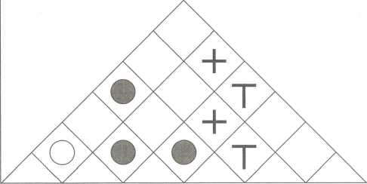

❷人与人之间确定有关联 O人与人之间确定没有关联 +人与物之间确定有关联

T人与物之间确定没有关联

钱X 王X 张X 李X 133**** 海A01234

利用包裹诈暗案中人、物关系图

A.王X可能是海A01234的车主 B.李X的电话号码是133 * * * *3323

**C.**钱**X**和张**X**确定认识 **D.**钱**X**和李**X**可能不认识

1. 某日，盛州市公安局接佟某报案称:上午**11**时其收到手机短信提示身份信息过期，佟 某按短信提示登录网站更新信息后，发现其银行账户向陌生账户转出**48**万元。市反诈中心接 案后，收集相关信息开展研判:

①佟某银行账户

③佟某亲属关系

上述信息中应重点收集的是:

1. ①②③

C.①②④

②短信发送号码

④短信中“网上银行”网址

1. ①③④

D.②③④

1. 社区民警应牢固树立“警力有限，民力无穷”的理念，广泛发动组织群众维护社会治

安。下列不属于组织动员群众的做法是:

1. 组建社区群防群治队伍
2. 联合居委会共建安全社区
3. 发动指导社区群众开展邻里守望活动
4. 运用新媒体发布警务工作动态

第二部分多项选择题

（共20题，每题1分，共20分）

本部分共20题，每题至少有2个选项符合题目要求,请将其选出，并填涂在答题卡上的题 目号对应位置，多选、少选、错选或不选均不得分。

请开始答题：

1. 进入中国特色社会主义新时代,通过对公安工作不同历史时期经验与教训的总结，我 们可以看到,坚持党对公安工作的绝对领导是历史规律的必然结果。以下表述正确的有：
2. 没有中国共产党就没有公安机关
3. 党缔造了公安队伍，对这支队伍的领导权在任何时候、任何情况下都不能放弃
4. 坚持党的绝对领导，使公安机关真正成为为人民的公安机关
5. 党的领导核心地位，决定了党对公安机关能够实施强有力的领导
6. **2022**年**6**月**25**日，公安部党委书记、部长王小洪出席全国公安机关夏季治安打击整 治“百日行动”动员部署会并讲话**0**会议强调，要认真贯彻落实党中央决策部署，增强“四个意 识”、坚定“四个自信”、做到“两个维护”，牢固树立以人民为中心的发展思想，扎实开展夏季治 安打击整治“百日行动”，重拳打击突出违法犯罪，大力整治社会治安问题，攻坚化解各类安全 隐患，坚决维护社会稳定、保障人民安宁，以实际行动迎接党的二十大胜利召开。以上内容体 现出的公安机关新时代使命任务有：
7. 坚决捍卫政治安全 **B.**全力维护社会安定
8. 切实保障人民安宁 **D.**大力促进经济发展
9. **2022**年全国公安厅局长会议总结了新时代公安工作的“八个必须坚持”规律性认识，强 调要在今后工作中毫不动摇地予以坚持和发展。以下属于“八个必须坚持”规律性认识的有：
10. 必须坚持习近平总书记掌舵领航
11. 必须坚持用习近平新时代中国特色社会主义思想武装头脑、指导实践、推动工作
12. 必须坚持党对公安工作的绝对领导
13. 必须坚持总体国家安全观
14. 为推动新时代公安工作高质量发展，公安机关始终坚持改革创新，采取一系列改革举 措，不断提升公安工作的整体效能和核心战斗力。下列选项中体现“改革强警”的有：
15. 优化招录培养机制，拓宽人才引进渠道，提升人才质量
16. 建立健全内外部监督机制，保证公安队伍的纯洁性和战斗力
17. 实施大数据战略，推进数据基础设施建设，提高警务工作效能
18. 在警力较多的派出所设综合指挥室、社区警务队、案件办理队
19. 为进一步增强人民群众的获得感,实现全流程的“放管服”,公安机关积极推进改革, 从简政放权入手，不断推动“放管结合”和“优化服务”。下列选项中属于“放管服”改革事项

的有：

1. 推广驾驶证电子化，实现在线“亮证”“亮码”
2. 取消公安机关涉企经营许可事项作为办理营业执照的前提条件
3. 允许因疫情无法回国人员委托身份证换领
4. 定期开展企业安全检查,排除风险隐患
5. 某日，民警老张带队抓捕犯罪嫌疑人时，该嫌疑人叫嚣“我有艾滋病！不怕死的过 来!”民警老张迅速接近嫌疑人与其交谈分散其注意力，并示意队友按照二号抓捕方案实施抓 捕。后经检査，发现嫌疑人确实患有艾滋病。有人问老张:“你不怕吗?”老张说:“我的职责不 允许我让犯罪分子溜走，不逮住决不罢休。”民警老张的言行体现的人民警察职业道德有：
6. 恪尽职守 **B.**诚信友善 **C.**勇于担当 **D.**精诚合作
7. “法安天下，德润人心”，这是习近平法治思想对法律和道德功能的清晰定位和精准概 括。根据以上精神，下列对于法律功能和道德功能的解释正确的有：
8. 法律是普遍的强制性规范，具有维护秩序、安定天下的功能优势
9. 道德是一种广泛存在于日常生活之中的价值观念和行为规范，具有支撑秩序、治心化 性的功能优势
10. 道德的核心功能在于以明确的规则尺度来分配权利和义务，维护正常的生产生活秩序
11. 法律的重要功能是解决纠纷、维护正义，是惩恶扬善、维护公平秩序的根本手段
12. 社区民警老刘通过多年从事排查化解矛盾纠纷的工作，总结出“典型矛盾公开调解， 复杂矛盾联动调解，家庭矛盾上门调解”三维模式矛盾纠纷调解法。**2021**年以来，老刘排查化 解各类矛盾纠纷**80**余起，就地息事率**100%,**他说:“群众有了获得感、幸福感、安全感,这才是 社区民警的成就感。”对于民警老刘行为的评价正确的有：
13. 有效运用了新时代“枫桥经验”的做法
14. 体现了人民警察“为民”的核心价值观
15. 反映了人民警察“英勇善战”的职业道德规范
16. 体现了人民警察“严守纪律”的优秀品质
17. 公安民警在执法全过程中要自觉接受监督,适应在镜头下执法,始终做到严格规范公 正文明执法。刘某是一名短视频创作爱好者，想制作一部关于民警工作的短视频专题，抓拍了 民警工作时的瞬间。以下拍摄行为恰当的有：
18. 在市政府中心广场拍摄交警驾驶摩托车巡逻
19. 越过警戒带，进入盗窃案发现场中心区域拍摄
20. 在回家的路上，拍摄交警在十字路口指挥交通
21. 在派出所户籍办理窗口，拍摄民警电脑上的人口信息资料
22. 法律责任认定和归结必须遵循一定的原则，须以公正、合法为指导。根据我国法律规 定,法律责任认定和归结一般应遵循的原则有：
23. 责任法定原则 **B.**因果联系原则

**C.**责任与处罚相当原则 **D,**责任自负原则

1. 陈某、王某准备收养田某和胡某**7**岁的儿子田某苗为养子，田某和胡某表示同意。对 于收养关系确认和户口办理，下列说法正确的有：
2. 收养应征得田某苗同意，否则收养行为无效
3. 收养关系自田某苗到陈某家生活时成立
4. 收养关系成立后,公安机关应按规定为田某苗办理户口登记
5. 经当事人协商一致，田某苗可保留原来的姓氏不变
6. 某县公安局接到县人民法院通知，要求其出庭应诉一起不服该局处罚决定的行政诉讼 案件。下列选项中,符合出庭应诉相关法律规定的有：
7. 县公安局局长出庭应诉
8. 县公安局副局长出庭应诉
9. 县公安局局长和委托的一名诉讼代理人出庭应诉
10. 县公安局局长委托一名律师单独出庭应诉
11. 巡逻民警小陈接情指中心指令，刚出现在某商场的一女子与涉毒人员张**X**高度相似, 立即上前稽查。小陈与同事迅速赶赴现场，在商场门口发现一女子与指令核查对象的外貌特 征较吻合。对此，民警适宜采取的做法有：
12. 在民警视线范围内继续观察 **B.**拦截该女子并将其带回派出所继续盘问

**C.**出示人民警察证后査验该女子身份证 **D.**立即控制该女子并开展人身检查

1. 金山镇位于城乡接合部,治安情况复杂**,2022**年入夏以来，该镇社会治安问题增多，金 山镇派出所按照上级部署，釆取了一系列维护社会治安的措施。下列措施中属于组织动员群 众的有：

**A.**发动社会力量参与夜间巡逻 **B.**鼓励辖区群众开展邻里守望

**C.**组织辖区单位加强联防联控 **D.**邀请媒体宣传治安防范知识

1. 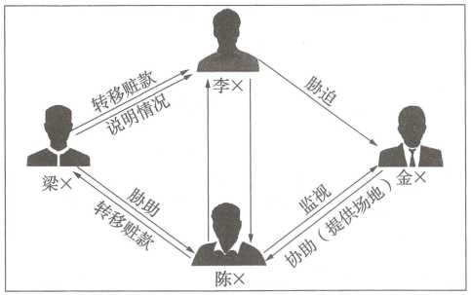**2022**年**4**月**19**日，全国公安机关打击整治养老诈骗专项行动部署会召开。会后，甲 县公安局缜密部署，成功打掉一个以投资养老项目为名实施集资诈骗的犯罪集团,侦查民警绘 制了《李**X**等人犯罪集团成员关系图》（见下图）。下列对各犯罪嫌疑人在案件中的作用认定 错误的有：

李X等人犯罪集团成员关系图

**A.**李**X**是首要分子 **B.**梁**X**是主犯

**C.**陈**X**是从犯 **D.**金**X**是胁从犯

1. 甲县公安局治安大队查获一起赌博案,办案民警对违法嫌疑人王**X**持有的物品依法进 行证据保全，并填写了《证据保全清单》（见下图）。查清案件事实后，公安机关在作出处罚决 定的同时，拟对清单中所列物品进行处理，其中正确的有：

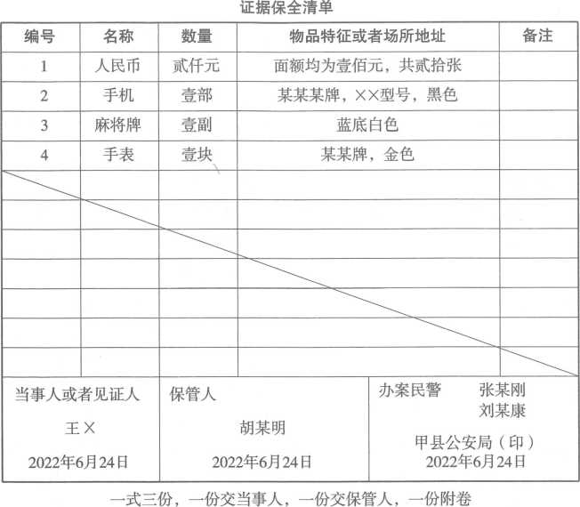

**A.**二千元人民币是赌资，予以追缴 **B.**手机与案件无关,退还王**X**

**C.**麻将牌是赌具，予以收缴 **D.**手表被用作赌注，予以没收

1. 青松市公安局交警支队依托交通大数据平台绘制了 **2022**年**2**月的《日平均整点时刻 拥堵延时情况示意图》（见下图），其中，拥堵延时指数数值越大，道路越拥堵，当拥堵延时指数 达到预警线临界值时，疏导交通的增配警力必须已经在岗。结合下图，交警支队调派警力情况 恰当的有：

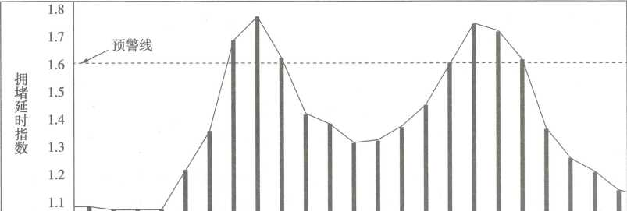

1 0 0 1 2 3 4 5 6 7 8 9 10 11 12 13 14 15 16 17 18 19 20 21 22 23 时间

日平均整点时刻拥堵延时情况示意图（2022.02 ）

1. 制定早高峰警力增配预案应对拥堵激增状况
2. 早高峰增配警力执勤时间比晚高峰时间更长
3. **8**时和**18**时增配警力应一样多
4. 晚高峰增配警力须在**16**时之前到岗到位
5. 群众王某到慧中派出所报警称:其上个月在**X X**丽人沙龙美容院办理储值会员卡，但 上周消费时商家已停业，无法联系。民警小姜根据王某陈述还原了事情经过（见下图）。为尽

快找到商家查明情况，小姜应调查的信息有:

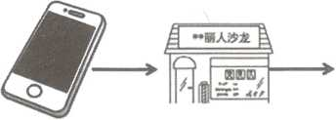

退掉网购套餐  
办理储值会员卡消费

再次去店消费时  
发现店铺已经关门

网购**丽人沙龙 超低价套餐

到店消费被推销 更优惠储值会员卡

根据当事人陈述制作的事情经过还原图

**A.**该店在**XX**团购网的评价信息 **B.**该店在**XX**团购网的注册信息

1. 王某在该店储值时的刷卡交易信息 **D.**王某在该店储值后的详细消费记录
2. 下列违法行为,《中华人民共和国网络安全法》明确规定应当由公安机关管辖的是：
3. 某公司未按规定向社会发布系统漏洞、计算机病毒、网络攻击等网络安全信息
4. 某软件公司开发的软件存在安全漏洞
5. 刘某编制专门程序用于同一时间内不断重复登录某网站，导致该网站瘫痪，其他用户 无法登录
6. 戴某在网络公司工作，将公司网站中存储的用户个人信息私下非法提供给冯某用于贩卖
7. 某派出所所长于某接到报案称有人在舞厅打架,便和民警刘某身着便服一起赶到现 场,见几个人扭打在一起，于是上前劝阻。但是，其中一名打架的男子罗某不听,反而将于某按 倒。刘某见状，立即表明二人身份，将罗某带回派出所。后于某决定“修理”一下罗某,用警棍 将罗某击倒多次，同时体罚罗某。罗某无法忍受，冲出房门，从楼上跳下，当场死亡。以下说法 错误的有：
8. 罗某将于某按倒的行为构成阻碍执行公务
9. 对于罗某的死亡，于某无须承担责任
10. 于某违法使用警械
11. 于某多次将罗某击倒属于滥用职权

第三部分情境题

（共30题，每题1分，共30分）

本部分共30题，根据给出的情境材料做好分析，按照提问选择正确答案。若为单项选择 题，只有1个选项最符合题目要求;若为多项选择题,至少有2个选项符合题目要求，请将其选 出，并填涂在答题卡上的题号对应位置。错选、多选、少选均不得分。

请开始答题：

一、根据以下情境材料，回答71 ~74题。

碧潭村地处半山腰，近年来成为网红打卡地。一些别具特色的乡村民宿、农家乐兴起，村 民农闲时以导游、零售等为副业。随着乡村旅游业的发展，出现了一些矛盾纠纷，治安防范压 力增大，针对这一情况，驻村民警小秦围绕县公安局平安乡村工作规划，结合碧潭村发展现状,

制定了一套包括前期调研、中期实施与后期评估在内的整体建设方案,拟采取一系列措施。

1. 为推进平安乡村建设，了解碧潭村社会治安状况，小秦动员多方力量开展调査。下列 动员方式恰当的有:（多选）
2. 设置收集箱向村民、游客征集治安隐患信息
3. 核查村民举报的某民宿聚众赌博线索
4. 通过网格员向村民、游客发放调查问卷
5. 联合村民小组长入户走访收集社情民意
6. 小秦在调查中了解到，有较多村民和游客反映安防设施不够，治安力量薄弱。为提升 群众安全感,小秦拟采取的下列措施中恰当的是：（单选）
7. 要求村委会聘请安保人员开展村内巡逻
8. 牵头制定民宿行业经营规定
9. 建议增加视频监控点位,减少监控盲区
10. 对农家乐的食品进行定期抽样送检
11. 某日中午，小秦接到报警称，洪江农家乐与黑米农家乐员工因争抢客源产生争执，双方 情绪激动，高声对骂，引起部分游客围观。小秦随即携警务辅助人员赶至现场，了解情况后拟 采取措施化解矛盾。下列措施不恰当的是:（单选）
12. 口头制止对骂后向农家乐负责人了解情况
13. 本村巡防队员一起疏导围观游客
14. 将参与对骂的服务员强行带离现场
15. 联系村委会工作人员前来参与调解
16. 经过一年的努力,碧潭村的平安乡村建设取得了一定进展。为总结评估一年来的工作 成效，使今后的工作更具针对性，小秦梳理了碧潭村**2020**年与**2021**年部分警情数据,并制作 了《碧潭村部分警情统计图》（见下图）。下列分析内容恰当的有：（多选）

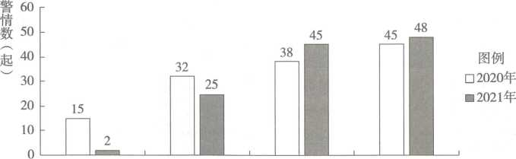

违法犯罪类 纠纷调解类 线索举报类 旅游救助类

碧潭村部分警情统计图（2020-2021 ）

1. 总体警情下降且违法犯罪类警情降幅较大,表明社会治安状况转好
2. 纠纷调解类警情下降，可能与调解力量发挥了作用有关
3. 线索举报类警情增幅较大,表明调査工作取得一定成效
4. 旅游救助类警情上升，可能与游客数量增加但相关配套设施不充足有关

二、根据以下情境材料，回答**75-77**题。

**2022**年**1**月**10**日是第二个中国人民警察节。为庆祝节日，南丰市公安局决定在民族广场 组织开展“警营开放日”活动，向市民介绍近年来公安机关推出的一系列改革措施和取得的显 著成效，同时组织相关警种部门开展现场法律咨询、法治宣传等警民互动活动。

1. 为筹备好这次警察节活动，南丰市公安局宣传处提前草拟了宣传方案。以下选项最适 合作为宣传资料的是：（单选）
2. 警营卫生检查的情况通报 **B.**扫黑除恶的内部工作方案

**C.**社会治安稳定向好的数据 **D.**重大案件现场勘查的相片

1. 活动当日，交警支队民警小李在现场向市民宣传公安机关持续深化“放管服”改革情 况，介绍二手车交易登记“跨省通办”、私家车新车上牌免查验、小客车登记全国“一证通办”等 便民举措和取得的工作成效。对于公安机关的改革措施,下列说法不恰当的是:（单选）
2. 其是加强公安交管日常监督检查的现实需要
3. 其是切实提升公安交管服务便利化的重要举措
4. 其是深入践行“我为群众办实事”的具体体现
5. 其是扎实推进简政放权的生动实践
6. 法制支队民警小刘在活动现场接待市民秦某的咨询:秦某称其散步时，被幸福小区 **1**栋**1**单元不知是哪个住户扔出的碎玻璃砸中肩膀，导致大量出血,并为此支付了 **1000**多元医 药费，想知道自己应该怎么维权。小刘耐心进行了解答。下列表述正确的有:（多选）
7. 公安机关应当依法及时调查，查清责任人
8. 给秦某造成的损害应由侵权人依法承担侵权责任
9. 经调查难以确定具体侵权人的，由该单元全体住户给予赔偿
10. 物业服务企业承担共同侵权责任

三、根据以下情境材料，回答**78-81**题。

近日，东南地区风塔市境内连续降雨，市气象部门发布暴雨橙色预警，市应急指挥中心立 即启动防汛抢险救灾应急预案。下班在家的派出所民警小郭看到电视上播报风塔市局部地区 将有暴雨，并在屏幕左上角看到暴雨橙色预警信号，便立即冒雨赶回派出所，按照市公安局应 急抢险总体部署和派出所工作安排，组织辖区群众做好暴雨灾害防御工作。

1. 暴雨来临前，市气象部门向社会发布预警信号，提示相关部门及个人釆取防范措施,暴雨预 警信号的强弱通常分为四级（见下图）。下列选项中预警等级信号由弱到强顺序正确的是：（单选）

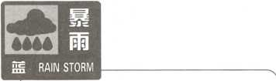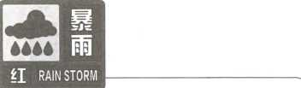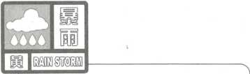

含义：12小时内降雨量将达50毫米以上, 或者己达50毫米以上且降雨可能持续。

含义：3小时内降雨量将达100毫米以上, 或者已达100毫米以上且降雨可能持续。

暴

雨

**it§ RAIN STORM**

含义：6小时内降雨量将达50毫米以上, 或者己达50毫米以上且降雨可能持续。

含义：3小时内降雨量将达50毫米以上,  
或者已达50毫米以上且降雨可能持续。

暴雨预警等级信号图

1. 红蓝黄橙
2. 蓝黄橙红
3. 黄橙红蓝
4. 橙红蓝黄
5. 为保护市民生命财产安全，风塔市公安局按照应急预案要求，釆取了一系列应急处置 和抢险救援措施。下列措施中不恰当的是:（单选）
6. 推送暴雨灾害应急指南以提升居民避险能力
7. 依照应急抢险部署适时实行交通管制
8. 协助有关部门组织群众从危险地区安全转移
9. 紧急通知市内商店停业和中小学停课
10. 暴雨来临后，民警小郭接到辖该居民张大妈的电话称，花园东小区道路旁有一根电线 掉落在地上,情况危险，小郭立即赶赴现场处置。下列措施不恰当的是:（单选）
11. 用竹竿将电线挑至路边,以防路人碰触
12. 立即疏散周边群众,划定警戒区域
13. 维护现场交通秩序，指挥车辆有序绕行
14. 上报情指中心联系电力部门迅速抢修
15. 这次罕见的持续强降雨，导致风塔市多处地段水淹积涝、交通受到严重影响，部分受灾 严重地段的群众被转移到临时安置点。暴雨过后，市公安局按照应急预案开展警后工作，下列 措施恰当的有：（多选）
16. 做好临时安置点群众的生活保障工作
17. 对危险区域交通进行临时管制和疏导
18. 配合卫健部门开展灾后疾病防治工作
19. 参与排查全市范围内的各类灾害隐患

四、根据以下情境材料，回答**82-85**题。

小王于去年考入甲县公安局，转正后分在某镇派出所。小王值班第一天，该镇村民赵二和 侄子赵某、侄媳李某到派出所，要求民警主持公道。经询问，小王了解了事情的来龙去脉。赵 二自幼父母双亡，和哥哥赵大相依为命，赵二娶妻后与赵大分家,经销饲料。赵大一生未娶，收 养赵某为养子，赵某与李某结婚后赵大提出独自居住。前天赵大突发心脏病去世，留下三间平 房和三头牛，赵二与赵某夫妻因对赵大的遗产继承问题发生争执。

1. 听完赵二等人的陈述，小王根据自己所学的民法知识，向他们分析了相关人员对赵大 遗产的继承权问题。对于赵大的遗产，下列说法正确的是：（单选）
2. 赵某和赵二有继承权，李某没有继承权
3. 赵某和李某有继承权，赵二没有继承权
4. 赵某有继承权，赵二和李某没有继承权
5. 赵二有继承权，赵某和李某没有继承权
6. 听完小王的解答,赵二等人表示感谢后离开。三日后，赵某和赵二又因宅基地边界纠纷 发生厮打,赵某受伤,民警老孙指导小王调查该案，小王说:“您检验下我的能力，有的事让我带警 务辅助人员去做吧! ”在同步录音录像的情况下，可以由小王带领警务辅助人员进行的是：（单选）
7. 询问证人 **B.**辨认违法嫌疑人

**C.**接受证据 **D.**扣押作案工具

1. 案件调查中,依法对赵某进行了伤情鉴定，鉴定意见为轻微伤，赵某不服，申请重新鉴 定。小王向老孙请教自己对重新鉴定的理解，其中不正确的是:（单选）
2. 赵某申请重新鉴定，公安机关可能同意也可能不同意
3. 对同一行政案件的同一事项，重新鉴定以一次为限
4. 重新鉴定的，公安机关应当另行指派或聘请鉴定人
5. 当事人申请重新鉴定的,重新鉴定费用由申请人承担
6. 殴打他人案件依法处理结束后，赵二称赵某拖欠自己三万元饲料钱不还，请求民警帮其 讨回。小王劝赵二顾及亲情，友好协商，并给出协商不成解决问题的建议，其中正确的有:（多选）
7. 按照治安调解程序进行调解
8. 向人民调解委员会申请调解
9. 通过提起民事诉讼途径解决
10. 前往劳动仲裁机构申请仲裁

五、 根据以下情境材料，回答**86-88**题。

某市公安局霞光派出所接到群众报警称,有人在中心广场被狗追咬。民警小刘、小张到场 处置。经初步了解，李**X**在中心广场遛狗时未拴狗绳，狗突然朝着路过的方某（女）狂叫，方某 因为害怕拔腿就跑，狗在后面紧追不舍，李**X**站在一旁观望，方某在奔跑中摔倒在地，手肘处擦 破,方某因气愤上前与李**X**争论，被李**X**推倒,现场围观群众报警。民警为查明案件事实，将 李**X**现场口头传唤至派出所。

1. 李**X**到达派出所时已临近中午，民警在对其进行安全检查和信息釆集后，立即开展询 问查证工作。民警下列做法不符合要求的是：（单选）
2. 为李**X**提供面包作为午餐
3. 在装有安全门的办公室对李**X**进行询问
4. 询问李**X**是否为人大代表
5. 告知李**X**有拒绝回答与本案无关问题的权利
6. 方某到派出所询问案件处理进展,民警小刘告知其调查核实情况:李**X**有养犬证，但有 遛狗不拴绳的习惯，经教育后已认识到错误,并希望通过治安调解处理。方某表示不了解治安 调解,小刘向其介绍相关规定，其中表述正确的有:（多选）
7. 治安调解必须基于双方当事人的自愿
8. 一次调解不成的,公安机关立即对李**X**进行处罚
9. 调解达成协议并履行的,公安机关对李**X**不再处罚
10. 调解结案后，李**X**再次实施违法行为将对其从重处罚
11. 网民赵**X**将其在现场用手机拍摄的视频进行剪辑拼接，以用户名“易火易爆炸”在某 社交平台发布短视频“女子遭恶犬撕咬，在场民警漠视不管”，在用户评论区引发“狗主人和警 察认识” “警察不作为”等猜测。对赵**X**的行为认定准确的是：（单选）

**A.**诽谤 **B.**寻衅滋事

**C.**诬告陷害 **D.**扰乱公共场所秩序

六、 根据以下情境材料，回答**89-92**题。

**2019**年**5**月开始，公安部部署在全国公安机关开展“枫桥式公安派出所”创建活动，明确 了“枫桥式公安派出所”命名的标准**,2019**年首批命名**100**个“枫桥式公安派出所”，随后每两 年命名**100**个。东海派出所辖区地处城乡接合部，治安环境复杂。虽然东海派出所要达到“枫 桥式公安派出所”命名标准会面临较大挑战,但仍积极响应创建活动，通过评估自身在创建工 作中存在的不足,决定将**2022**年的工作重点放在化解矛盾纠纷、防范社会风险方面。

**89.**为有针对性地开展工作，东海派出所根据其辖区内**2021**年的警情数据制作了 **“2021**年东海派出所常见纠纷警情分类统计表”（见下表）。下列判断正确的是:（单选）

2021年东海派出所常见纠纷警情分类统计表

|  |  |  |  |
| --- | --- | --- | --- |
| 数量  纠纷类型 | 警情 | 引发治安案件 | 引发刑事案件 |
| 家庭婚恋纠纷 | 175. | 23 | 2 |
| 经济纠纷 | 117 | 5 | 0 |
| 劳务劳资纠纷 | 309 | 12 | 3 |
| 邻里纠纷 | 63 | 17 | 6 |
| 消费纠纷 | 344 | 45 | 2 |
| 租赁纠纷 | 107 | 13 | 1 |
| 合计 | 1115 | 115 | 14 |

1. 家庭婚恋纠纷引发的治安案件最多
2. 劳务劳资纠纷引发的刑事案件最多
3. 经济纠纷引发治安案件的可能性最低
4. 仅从数量上看，消费纠纷对社会治安的影响最大
5. 东海派出所社区民警小王为有效排查社区内的矛盾纠纷，防范矛盾纠纷激化带来的社 会治安问题,拟采取一系列措施。其中不宜釆取的是:（单选）
6. 要求社区内纠纷类警情较多的单位每月提供线索不低于**20**条
7. 依靠有关部门和社区基层组织等排査矛盾纠纷
8. 经常入户走访，对矛盾纠纷进行排査
9. 发动社区群众提供矛盾纠纷线索
10. 某日，东海派出所接李某（男**,73**岁）报警称，杨某（女**,58**岁）对其实施了殴打。经了 解，当天上午杨某发现李某推倒了她家门口的花盆，于是上前拉了一下李某，引发口角,杨某捡 起一个石子打在李某右脸上，致李某右脸表皮轻微擦伤。李某和杨某是邻居，之前曾因水果销 售问题有过争执。经民警小王劝说，双方同意调解。民警的下列调解做法中适宜的有：（多选）
11. 对李某进行法制宣传
12. 指出杨某扔石子的危险性
13. 对水果销售问题当场给出利润分配方案
14. 促进双方相互谅解，化解矛盾
15. 为减少纠纷警情，防范因矛盾纠纷引起的社会风险，更好地维护社会安宁，东海派出所 可采取的措施有：（多选）
16. 落实走访排查制度，对矛盾纠纷早发现、早防范、早化解
17. 依托党委、政府构建警情分流机制，强化矛盾纠纷源头治理
18. 建立矛盾纠纷风险评估与预警机制，防止矛盾纠纷激化
19. 主动融入基层社会治理体系，构建矛盾纠纷多元化解机制

七、根据以下情境材料，回答**93-96**题。

某日下午,北山交警大队民警小王在执勤中发现谢某（女）骑电动车未戴头盔且闯红灯，于 是小王拦停了谢某,准备对其进行处罚。谢某停车后,得知小王要处罚自己，欲启动电动车逃 离现场，小王便立即拔下其电动车钥匙。路过的一位老人要求小王放行谢某，小王对老人进行 劝告，但老人突然冲到小王身边欲抢夺其手中持有的电动车钥匙。

1. 小王见状后随即躲开，老人又上前对小王进行拉扯。针对此情形，下列应对措施中小 王可以釆取的有：（多选）
2. 拉开距离，避免与老人近距离接触
3. 向老人讲清事情缘由避免其误解
4. 口头制止，告知老人阻碍执法的后果
5. 徒手制止老人的拉扯行为
6. 抢夺车钥匙的过程中，老人突然咬住小王的左手手腕,小王遂向老人面部喷射催泪喷 剂，老人捂住双眼蹲在路边。对此，小王采取了一系列措施：
7. 俯身查看并询问老人有无明显不适；
8. 确认执法记录仪仍处在录音录像状态；
9. 立即用矿泉水帮老人清洗眼睛；
10. 向指挥中心汇报现场处置情况；
11. 发现老人需要救治,联系医疗急救部门。

对上述措施排序正确的是:（单选）

1. **②①③⑤④ B.①②③④⑤**

**C.③①⑤②④ D.④②①③⑤**

1. 由于事发地点位于菜市场附近,处置过程引发了部分群众围观拍摄，其中一名拍摄者 对民警小王进行言语挑衅，但未干扰到现场执法。对此，民警小王的下列处置措施中正确的 是:（单选）
2. 将言语挑衅者强行带离现场
3. 制止拍摄并要求拍摄者删除拍摄内容
4. 告知拍摄者不得断章取义,扭曲事实传播
5. 直接使用警械制止言语挑衅者并进行口头传唤
6. 围观群众赵**X**将现场拍摄的视频上传至某网络平台，并配文字辱骂民警小王。次日， 当地公安机关对赵**X**作出行政拘留处罚决定。为更好地维护警察合法权益，构建和谐警民关 系,北山公安分局在下列举措中不宜采取的是:（单选）
7. 在社区活动室放置阻碍警察执行职务的警示教育案例汇编
8. 利用网络平台定期向社区居民推送相关法律法规
9. 与当地广播电视台联合开办警察合法权益保护专栏节目
10. 在网络上公开违法嫌疑人的个人信息、违法行为及处理情况

八、根据以下情境材料，回答**97-100**题。

近年来，电信网络诈骗人员为规避公安机关打击，通过非法网络兼职平台将专业要求不高 的任务环节分包给普通网民实施。这种非法网络兼职平台通过各种引流渠道吸收网民加入, 逐步发展为专业化的网络黑灰产业，具有很大的社会危害性，星沙市公安局情指中心针对此类 情况开展专题研判等工作，并制作了统计图。

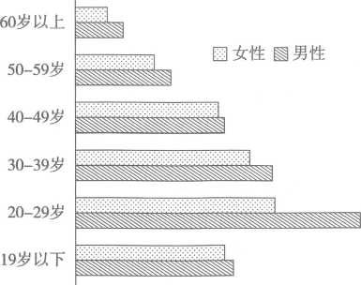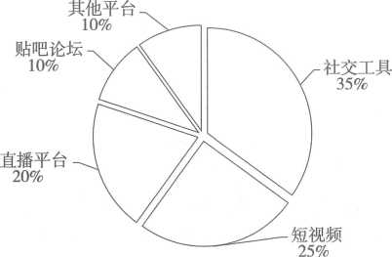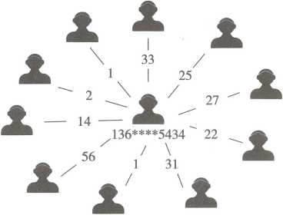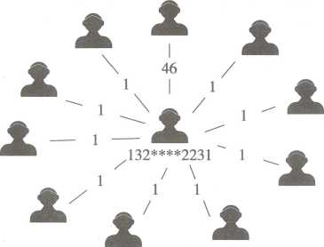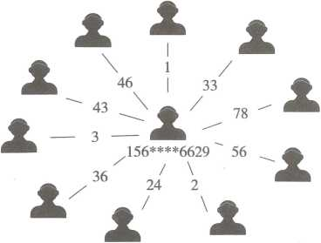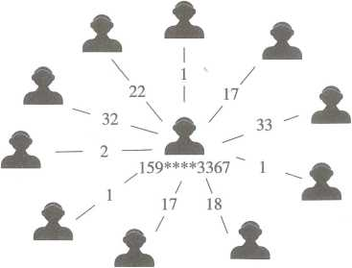

图1参与非法网络兼职人员年龄分布统计图

图2吸引20-29岁人员参与非法网络兼职的引流梁道占比图

图3四个可疑手机号码三天的通话次数呈现图

1. 为了制定有效的打击对策,基于图**1**、图**2,**以下推论正确的是：（单选）
2. **20-29**岁群体主要被社交工具和短视频渠道引流加入非法网络兼职
3. 女性群体是非法网络兼职平台的主要参与人群
4. 贴吧论坛是吸引网民加入非法网络兼职的主渠道
5. **60**岁以上人群在从事非法网络兼职总人群中占比最大
6. 经研判发现,本市很多网民从事“电话初筛易被骗人员”的兼职话务员工作，在通话行 为上具有生活通话和作案通话混淆、短时间内和多个陌生号码有单次通话记录的特征。情指 中心民警小刘在侦办某起该类案件中，调取了四个可疑手机号码三天的通讯录，并进行通话次 数分析（见图**3）,**图中黑色线条上的数字代表可疑号码与对方号码间的通话次数。其中，最有 可能是网络兼职话务员手机号码的是:（单选）
7. 136 * * * * 5434
8. 132* * * *2231
9. 156 * * * * 6629
10. 159 * * * *3367
11. 为强化居民安全防范意识,星沙市公安局结合情指中心的专题研判，拟采取一系列防 范非法网络兼职黑灰产业的宣传教育措施。下列措施中恰当的有：（多选）
12. 重点针对**20〜39**岁人群开展专题讲座，加深其对网络黑灰产业危害的认识
13. 在短视频、直播平台等网络渠道开展视频宣传,揭露网络黑灰产业犯罪模式
14. 构建网络兼职话务员通话预警模型，对涉及的网络兼职人员及时劝阻教育
15. 将甲县王某被骗参与非法网络兼职的情况，制作横幅并在该县各小区悬挂
16. 当前，诈骗手段随着时代发展也不断发展。常见的诈骗手段有:（多选）

**A.**网络刷单返利 **B.**虚假投资理财

**C.**虚假网络贷款 **D.**冒充客服、冒充公检法